SMG : qu’est-ce qu’une fraction ?

1. Définition de la fraction partage
La fraction est l’expression du résultat du partage d’une grandeur en parts d’égale grandeur et du prélèvement d’un certain nombre de parts.
2. On agit sur des grandeurs.

On ne partage donc pas

- une boule de plasticine mais on partage la masse d’une boule de plasticine.
1kg
3 quarts de 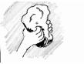 ➔

- une ficelle mais la longueur d’une ficelle

1 demi de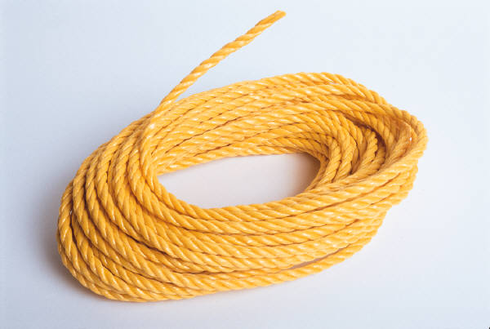 ➔
50 cm

- un rectangle mais la superficie d’un rectangle
12
2 tiers de

➔

- un verre d’eau mais la capacité d’un verre d’eau.

un quart de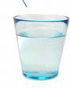 ➔
20 cl

- une construction en légo mais le nombre de blocs
2 cinquièmes de 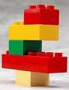 ➔
5 blocs

3. Une fraction partage peut prendre de multiples formes.

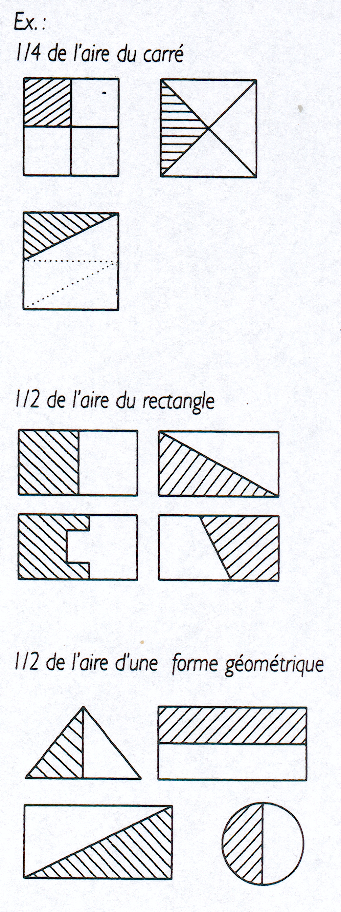

4. Les parts d’égale grandeur portent des noms.
Nombre de parts d’égale grandeur que j’ai réalisées | Nom des parts
2 | Des demis
3 | Des tiers
4 | Des quarts
5 | Des cinquièmes
10 | Des dixièmes
100 | Des centièmes

5. Une fraction peut aussi exprimer autre chose….
La fraction est l’expression du résultat
- d’un partage
- d’une comparaison de deux grandeurs de même nature. Ce résultat s’exprime par le rapport entre les deux grandeurs.

Je compare la hauteur :

deux blocs
$\frac{2}{4}$ $\frac{1}{2}$
pour quatre blocs

Je partage en deux parts d’égale grandeur
$\frac{1}{2}$
et je prélève une part.

le rapport de 2 à 4
3 à 6
4 à 8
Un demi
5 à 10
……..
………
SMG : qu’est-ce qu’une fraction ?

1. Définition de la fraction partage
La fraction est l’expression du résultat du ……………………………. d’une grandeur en ………………………………………… et du …………………… d’un certain nombre de parts.
2. On agit sur des grandeurs.

On ne partage donc pas

- une boule de plasticine mais on partage ……………d’une boule de plasticine ;
1kg
3 quarts de ➔

- une ficelle mais …………………………….. d’une ficelle ;

1 demi de ➔
50 cm

- un rectangle mais …………………………… d’un rectangle ;
12
2 tiers de

➔

- un verre d’eau mais ………………………… d’un verre d’eau ;

un quart de ➔
20 cl

- une construction en légo mais …………………………. de blocs

2 cinquièmes de ➔
5 blocs
3. Une fraction partage peut prendre de multiples formes.

5. Une fraction peut aussi exprimer autre chose….
La fraction est l’expression du résultat
- d’un …………………….
- d’une ……………………. de deux grandeurs de même nature. Ce résultat s’exprime par le rapport entre les deux grandeurs.
Je ……………… la hauteur :

……………blocs
$\frac{2}{4}$ $\frac{1}{2}$
pour ………… blocs

le rapport de 2 à 4
3 à 6
4 à 8
…………….
5 à 10
……..
………

Je ………… en ……….parts d’égale grandeur
$\frac{1}{2}$
et je prélève …………. part.

